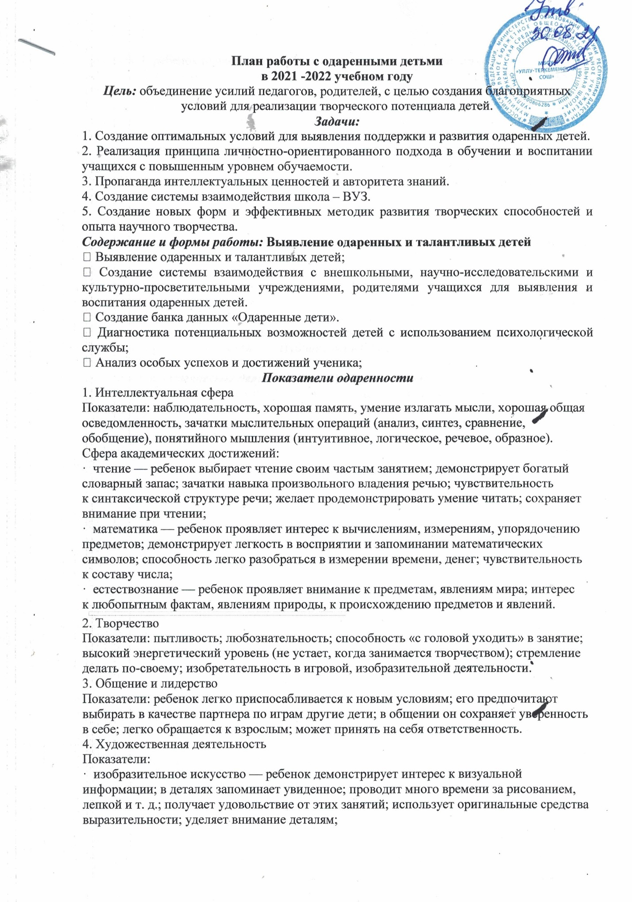

Пояснительная записка
Главный смысл деятельности учителя состоит в том, чтобы создать каждому ученику ситуацию успеха. Успех в учении - единственный источник внутренних сил ребенка, рождающий энергию для преодоления трудностей при изучении трудных предметов. Даже разовое переживание успеха может коренным образом изменить психологическое самочувствие ребенка. Успех школьнику может создать учитель, который сам переживает радость успеха. Учитель может помочь слабоуспевающему ученику подготовить посильное задание, с которым он должен выступить перед классом.
Ученик может отставать в обучении по разным зависящим и независящим от него причинам:
пропуски занятий по болезни;
слабое общее физическое развитие, наличие хронических заболеваний;
задержка психического развития. Часто дети с диагнозом обучаются в общеобразовательных классах в связи с отсутствием классов коррекционных или нежеланием родителей перевести ребенка в специализированный класс или школу;
педагогическая запущенность: отсутствие у ребенка наработанных общеучебных умений и навыков за предыдущие годы обучения: низкая техника чтения, техника письма, счета, отсутствие навыков самостоятельности в работе и др.;
неблагополучная семья;
проблема «улицы»;
прогулы;
Цели:
-ликвидация пробелов у учащихся;
-создание условий для успешного индивидуального развития ученика.
Задачи:
- создать благоприятную атмосферу на уроке;
- своевременно оказывать помощь на дополнительных занятиях и организовать работу консультантов;
- изменить формы и методы учебной работы на уроках, чтобы преодолеть пассивность обучающихся и превратить их в активный субъект деятельности. Использовать для этого обучающие игры;
- освободить школьников от страха перед ошибками, создавая ситуацию свободного выбора и успеха;
- ориентировать детей на ценности: человек, семья, отечество, труд, знания, культура, мир, которые охватывают важнейшие стороны деятельности;
- культивировать физическое развитие и здоровый образ жизни.
План работы со слабоуспевающими учащимися
на 2019 – 2020 учебный год.
Мероприятия | Срок
- Проведение контрольного среза знаний учащихся класса по основным разделам учебного материала предыдущих лет обучения.  Цель:  а) Определение фактического уровня знаний детей.  б) Выявление в знаниях учеников пробелов, которые требуют быстрой ликвидации. | Сентябрь
2. Установление причин отставания слабоуспевающих учащихся через беседы со школьными специалистами: классным руководителем, врачом, встречи с отдельными родителями и, обязательно, в ходе беседы с самим ребенком. | В течение учебного года
3.Ликвидировать пробелы в знаниях, выявленные в ходе контрольных работ, после чего провести повторный контроль знаний. | В течение учебного года.
4. Используя дифференцированный подход при организации самостоятельной работы на уроке, включать посильные индивидуальные задания слабоуспевающему ученику, фиксировать это в плане урока | В течение учебного года.
5.Использовать на уроках различные виды опроса (устный, письменный, индивидуальный и др.) для объективности результата. | В течение учебного года.
6.Регулярно и систематически опрашивать, выставляя оценки своевременно, не допуская скопления оценок в конце четверти | В течение учебного года.
7.Поставить в известность классного руководителя или непосредственно родителей ученика о низкой успеваемости, если наблюдается скопление неудовлетворительных оценок. | В течение учебного года.
8. Вести обязательный тематический учет знаний слабоуспевающих учащихся класса, по возможности вести тематический учет знаний по предмету детей всего класса. | В течение учебного года.
9. Проводить дополнительные (индивидуальные) занятия для слабоуспевающих. Учить детей навыкам самостоятельной работы. | В течение учебного года.

План внеурочной работы
со слабоуспевающими и неуспевающими учащимися

Группы неуспевающих учащихся  (по причинам неуспеваемости) | Мероприятия по работе с учащимися
Учащиеся, пропускающие уроки по уважительной или неуважительной причине. | - Донести информацию о неуспеваемости учащегося и причинах неуспеваемости до классного руководителя;  - Донести информацию о неуспеваемости учащегося и причинах неуспеваемости до родителей учащегося;  - Для учащихся, пропустивших уроки по уважительной причине, провести индивидуальные консультации по пропущенным урокам;  - Предоставить возможность учащимся, пропустившим уроки по уважительной причине, пересдать работы, за которые получены неудовлетворительные оценки;  - Предоставить возможность учащимся, пропустившим уроки по неуважительной причине, пересдать работы, за которые получены неудовлетворительные оценки в присутствии их родителей;
Учащиеся, не выполняющие требования учителя по подготовке к урокам. | - Проводить проверку готовности к каждому уроку данных учащихся;  - Донести информацию о не выполнении учащимся требований учителя по подготовке к урокам до родителей учащегося, через дневник учащегося;  - Предоставить возможность учащимся пересдать работы, за которые получены неудовлетворительные оценки (для особо злостных нарушителей в присутствии их родителей);
Учащиеся, у которых не развиты способности к изучению предмета | - При необходимости, способствовать организации помощи психолога;  - Проводить индивидуальные консультации;  - Организовать с учащимся работу над его ошибками;  - Усилить «индивидуальное внимание» к данным учащимся во время уроков;  - Предоставить возможность учащимся пересдать работы, за которые получены неудовлетворительные оценки;

Оказание своевременной помощи неуспевающему ученику
на определенном этапе урока

Этапы урока | Виды помощи в учении
Контроль подготовленности учащихся | - Создание атмосферы особой доброжелательности при опросе.  - Снижение темпа опроса, разрешение дольше готовиться у доски.  - Предложение учащимся примерного плана ответа.  - Разрешение пользоваться наглядными пособиями, помогающими излагать суть явления.  - Стимулирование оценкой, подбадриванием, похвалой
Изложение нового материала | - Поддержание интереса слабоуспевающих учеников с помощью вопросов, выявляющих степень понимания ими учебного материала.  - Привлечение их в качестве помощников при подготовке приборов, опытов и т. д.  - Привлечение к высказыванию предложений при проблемном обучении, к выводам и обобщениям или объяснению сути проблемы, высказанной сильным учеником
Самостоятельная работа учащихся на уроке | - Разбивка заданий на дозы, этапы, выделение в сложных заданиях ряда простых, ссылка на аналогичное задание, выполненное ранее.  - Напоминание приема и способа выполнения задания.  - Указание на необходимость актуализировать то или иное правило.  - Ссылка на правила и свойства, которые необходимы для решения задач, упражнений.  - Инструктирование о рациональных путях выполнения заданий, требованиях к их оформлению.  - Стимулирование самостоятельных действий слабоуспевающих.  - Более тщательный контроль их деятельности, указание на ошибки, проверка, исправления
Организация самостоятельной работы вне класса | - Выбор для групп слабоуспевающих наиболее рациональной системы упражнений, а не механическое увеличение их числа.  - Подробное объяснение последовательности выполнения задания.  - Предупреждение о возможных затруднениях, использование карточек-консультаций, карточек с направляющим планом действий

Планируемые результаты программы
- Создание благоприятных условий для развития интеллектуальных способностей учащихся, личностного роста слабоуспевающих и неуспевающих детей.
- Внедрение новых образовательных технологий.
- Предоставление возможности для участия слабоуспевающих и неуспевающих школьников в творческих конкурсах, выставках и других мероприятиях.
Ключевые моменты в организации учебного процесса
со слабоуспевающими детьми
Для усиления эффективности работы со слабоуспевающими учащимися использовать новые образовательные технологии, инновационные формы и методы обучения: личностно – ориентированный подход (обучение строить с учетом развитости индивидуальных способностей и уровня сформированности умений учебного труда) и разноуровневую дифференциацию на всех этапах урока.
Организовать индивидуально-групповую работу, применяя дифференцированные тренировочные задания, инвариантные практические работы, дифференцированные проверочные работы, творческие работы по выбору.
На уроках и дополнительных занятий применять «Карточки помощи», «Памятки для учащихся», шире использовать игровые задания, которые дают возможность работать на уровне подсознания. В работе создаются специальные ситуации успеха.
При опросе слабоуспевающим школьникам дается примерный план ответа, разрешается пользоваться планом, составленным дома, больше времени готовиться к ответу у доски, делать предварительные записи, пользоваться наглядными пособиями и пр.
В ходе опроса и при анализе его результатов обеспечивается атмосфера доброжелательности.
В процессе изучения нового материала внимание слабоуспевающих учеников концентрируется на наиболее важных и сложных разделах изучаемой темы, учитель чаше обращается к ним с вопросами, выясняющими степень понимания учебного материала, стимулирует вопросы учеников при затруднениях в усвоении нового материала.
В ходе самостоятельной работы на уроке слабоуспевающим школьникам даются задания, направленные на устранение ошибок, допускаемых ими при ответах или в письменных работах: отмечаются положительные моменты в их работе для стимулирования новых усилий, отмечаются типичные затруднения в работе и указываются способы их устранения, оказывается помощь с одновременным развитием самостоятельности в учении.
При организации домашней работы для слабоуспевающих школьников подбираются задания по осознанию и исправлению ошибок: проводится подробный инструктаж о порядке выполнения домашних заданий, о возможных затруднениях, предлагаются (при необходимости) карточки-консультации, даются задания по повторению материала, который потребуется для изучения новой темы. Объем домашних заданий рассчитывается так, чтобы не допустить перегрузок.

